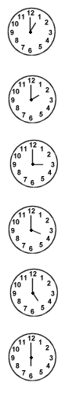
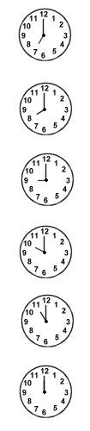
- Aşağıdaki saatleri inceleyin. Saatlerin okunuşlarını yanlarına yazın.
Saat: 1
---------------------------------------
---------------------------------------
---------------------------------------
---------------------------------------
---------------------------------------
---------------------------------------
---------------------------------------
---------------------------------------
---------------------------------------
---------------------------------------
---------------------------------------

- Aşağıda verilen saat modeli üzerinde belirtilen zamanı gösterin.
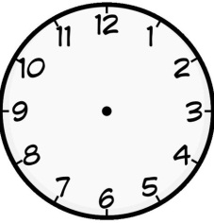
Saat: 6
Saat: 3
Saat: 8
Saat: 5

